# Assets

**Character**

**（图一用小狗骑士动画资源，图二自带动作资源）**

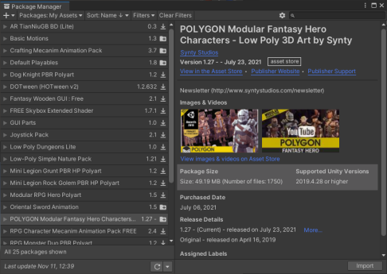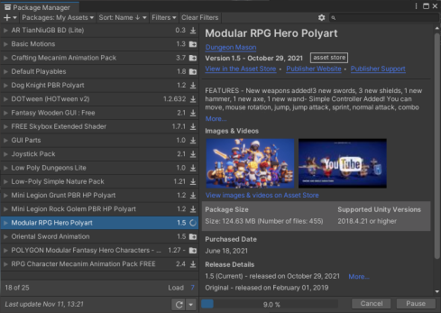

**Monster(自带动作资源)**

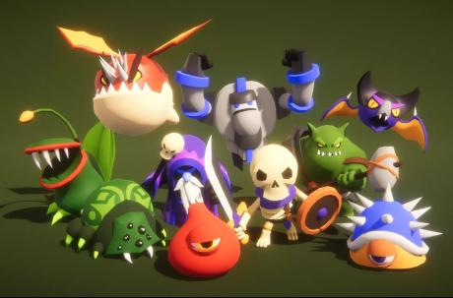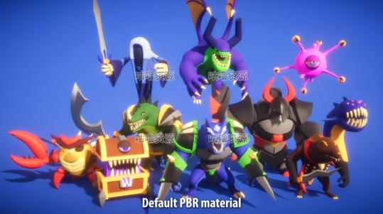

**Boss（自带动作资源）**

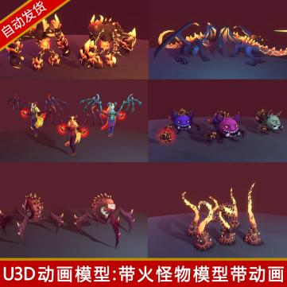

**地图**

1. **CG动画用城堡那一套（主题骑士的公主孛抓走了，拯救公主）**

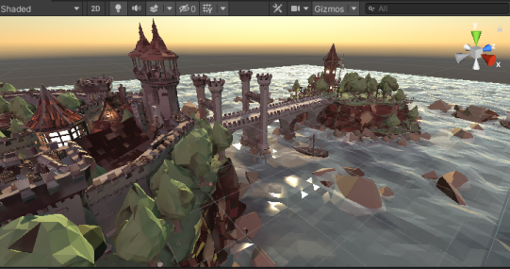

1. 好友哪里白嫖的一套
2. 老哥给的一套